Taller Entregable:

Sistema de Simulación de un Gas Ideal en una Caja

Propósito del sistema
El software busca recrear, de forma computacional, el movimiento aleatorio de partículas que colisionan elásticamente con las paredes del recipiente, con el fin de:
- Visualizar la dinámica de un gas ideal.
- Calcular magnitudes macroscópicas como energía cinética y temperatura efectiva.
- Verificar propiedades físicas mediante testing automatizado.

Alcance
El sistema será implementado en Python, utilizando las librerías numpy, matplotlib y unittest. Permitirá simular el movimiento de N partículas, generar representaciones visuales de su evolución temporal, y realizar pruebas de validación sobre las propiedades físicas del modelo.

Descripción general del sistema

Modelo físico de referencia
El sistema se basa en los postulados del modelo del gas ideal, bajo las siguientes suposiciones:
- Las partículas son puntuales y no interaccionan entre sí.
- Las colisiones con las paredes son perfectamente elásticas.
- No hay fuerzas externas actuando sobre las partículas.
- La energía cinética total del sistema se conserva.
A partir de estas condiciones, la dinámica de cada partícula obedece las ecuaciones de movimiento libre:
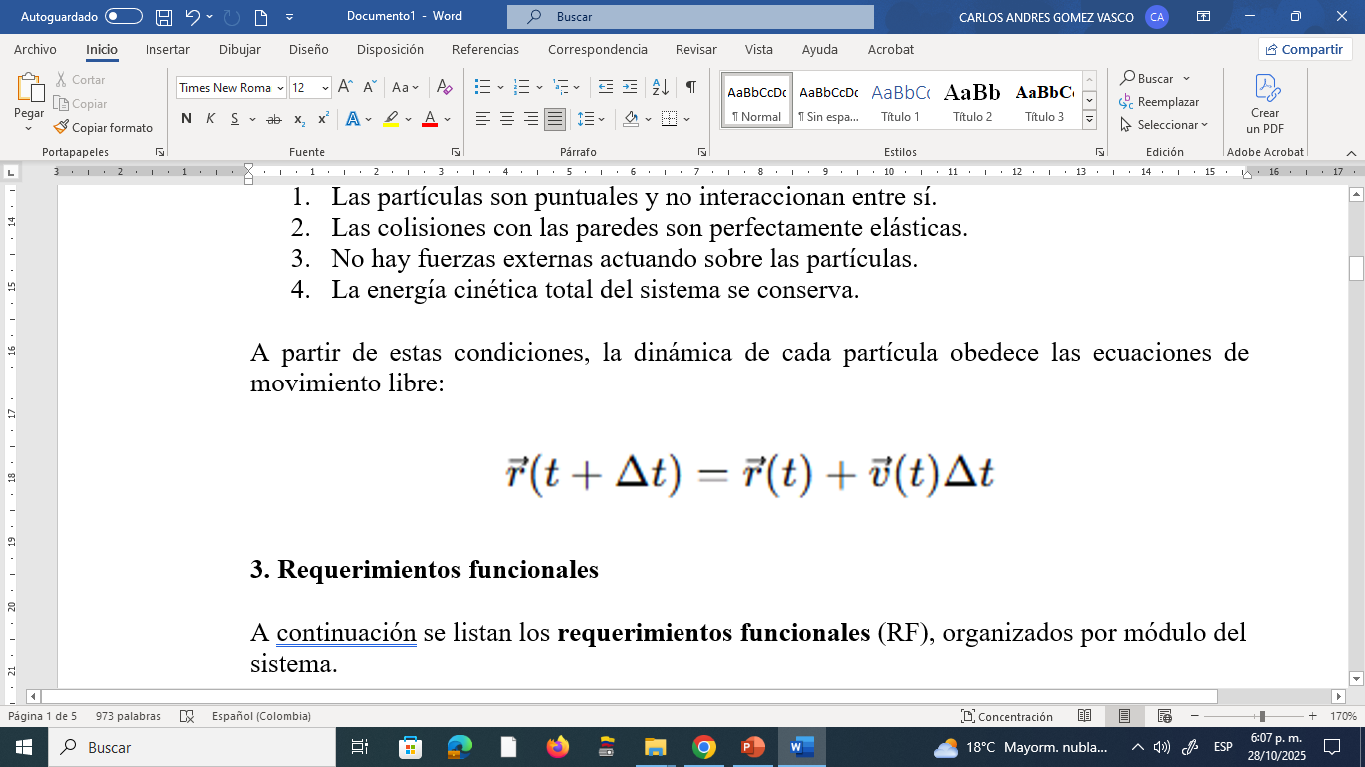

Requerimientos funcionales
A continuación, se listan los requerimientos funcionales (RF), organizados por módulo del sistema.

RF1. Módulo de modelado de partículas (particula.py)
Descripción:
El sistema debe permitir representar cada partícula como un objeto independiente con propiedades físicas y métodos de actualización temporal.
Requerimientos:
- RF1.1. Cada partícula debe tener atributos: posición (x, y), velocidad (vx, vy) y masa m.
- RF1.2. Debe existir un método mover(dt) que actualice la posición según la velocidad actual.
- RF1.3. Debe implementarse colisionar_pared(ancho, alto) que invierta la velocidad al chocar contra las paredes.
- RF1.4. El método energia_cinetica() debe retornar la energía cinética de la partícula.
Criterio de aceptación:
Las partículas deben permanecer dentro de los límites del recipiente y conservar su energía tras una colisión.

RF2. Módulo de simulación (simulacion.py)
Descripción:
El sistema debe permitir crear, actualizar y analizar un conjunto de partículas.
Requerimientos:
- RF2.1. Debe existir una función crear_gas(N, ancho, alto, v_media) que genere N partículas con posiciones y velocidades aleatorias.
- RF2.2. La función paso (particulas, dt, ancho, alto) debe actualizar las posiciones y manejar colisiones.
- RF2.3. La función energia_total(particulas) debe calcular la energía cinética total del gas.
- RF2.4. La función temperatura (particulas, k_B) debe calcular una temperatura efectiva según:
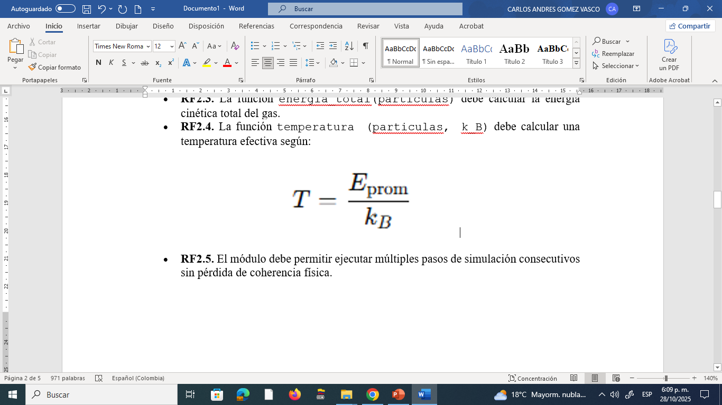
- RF2.5. El módulo debe permitir ejecutar múltiples pasos de simulación consecutivos sin pérdida de coherencia física.
Criterio de aceptación:
La energía total debe mantenerse aproximadamente constante en el tiempo (variación < 1 %).

RF3. Módulo de pruebas (test_gas.py)
Descripción:
El sistema debe incorporar pruebas automatizadas utilizando el paquete unittest para garantizar la validez del modelo físico y numérico.
Requerimientos:
- RF3.1. Debe verificarse que el número de partículas creadas sea correcto.
- RF3.2. Las partículas no deben salir del rango de simulación.
- RF3.3. La energía total debe ser positiva.
- RF3.4. La energía total no debe variar significativamente entre iteraciones.
- RF3.5. La temperatura efectiva debe ser proporcional a la velocidad promedio.
Criterio de aceptación:
Todas las pruebas deben ejecutarse exitosamente mediante el comando:
python -m unittest test_gas.py -v

RF4. Módulo de visualización (graficar.py)
Descripción:
El sistema debe generar una visualización dinámica del movimiento de las partículas.
Requerimientos:
- RF4.1. Debe graficarse la posición de las partículas en tiempo real con matplotlib.
- RF4.2. El gráfico debe mostrar los límites de la caja y las trayectorias de las partículas.
- RF4.3. El sistema debe permitir observar el equilibrio dinámico y la dispersión espacial del gas.
- RF4.4. Debe incluir un título y ejes rotulados.
Criterio de aceptación:
La animación debe ejecutarse sin errores, y las partículas deben rebotar correctamente en las paredes.

4. Requerimientos no funcionales
Código | Requerimiento | Descripción
RNF1 | Lenguaje de programación | El software debe implementarse en Python 3.10+.
RNF2 | Librerías permitidas | Solo se permitirá el uso de numpy, matplotlib y unittest.
RNF3 | Modularidad | El código debe dividirse en módulos con funciones y clases documentadas con docstrings.
RNF4 | Portabilidad | El sistema debe poder ejecutarse en Windows, Linux o macOS sin dependencias externas.
RNF5 | Rendimiento | La simulación debe ser capaz de manejar al menos 200 partículas en tiempo real.
RNF6 | Claridad del código | El código debe seguir las convenciones PEP8 y contener comentarios explicativos.
RNF7 | Visualización | Los gráficos deben ser legibles y mostrar correctamente los límites del sistema.
RNF8 | Testing | Todos los módulos deben tener al menos una prueba unitaria que valide su comportamiento.
RNF9 | Documentación | Debe incluir un README con instrucciones de ejecución, dependencias y descripción física.

Escenarios de prueba y validación
Escenario | Descripción | Resultado esperado
E1. Movimiento libre | Se simulan 10 partículas sin colisiones entre sí. | Las trayectorias son rectilíneas y se reflejan correctamente.
E2. Energía constante | Se ejecutan 100 pasos con 50 partículas. | La energía total se mantiene constante (<1 % de variación).
E3. Aumento de velocidad media | Se duplican las velocidades iniciales. | La temperatura efectiva aumenta por un factor aproximado de 4.
E4. Visualización gráfica | Se ejecuta graficar.py. | Se observa movimiento aleatorio con rebotes en paredes.

Requerimientos de entrega
- Carpeta del proyecto con los archivos (En repositorio Github):
  - particula.py
  - simulacion.py
  - test_gas.py
  - graficar.py
- Archivo README.md con:
  - breve descripción del modelo físico,
  - instrucciones de ejecución,
  - dependencias.
- Informe técnico (máximo 2 páginas) con:
  - objetivos,
  - resultados obtenidos,
  - interpretación física.

Criterios de evaluación
Criterio | Descripción | Peso
Diseño modular y documentación | Organización del código, claridad y uso de docstrings. | 25 %
Validez física del modelo | Cumplimiento de los principios físicos (energía, colisiones). | 25 %
Pruebas unitarias | Implementación correcta y ejecución sin errores. | 20 %
Visualización científica | Calidad de las gráficas y análisis interpretativo. | 20 %
Informe final | Claridad conceptual, redacción y análisis físico. | 10 %

